**UFPR-SCA-DETF - CURSO DE ENGENHARIA FLORESTAL**

**AT113 - QUÍMICA DA MADEIRA**

**Teste TEÓRICO 01 - INDIVIDUAL - 1º. Semestre 2021**

Nome: Nota

Prof. Dr. Umberto Klock

Leia as questões com atenção e responda individualmente. Observe que a interpretação dos enunciados faz parte da avaliação. Valor deste teste 100 pontos.

**Questões**:

**I. Assinale com ( F ) as afirmações Falsas e com ( V ) as verdadeiras (VALOR 15)**

1. Na madeira de coníferas a função de condução de água (seiva bruta) é realizada pelos traqueóides de lenho inicial enquanto que, nas folhosas a condução de água se dá pelas fibras libriformes, que compõe o sistema de condução podendo atingir vários metros de altura. (______)

1. As dimensões dos traqueóides de lenho tardio da madeira de coníferas, que possuem a função de sustentação mecânica, são maiores que das fibras que tem a mesma função na madeira das folhosas. (______)
2. O lenho de reação nas madeiras é desenvolvido pela reação a esforços externos a que uma árvore é submetida, como o vento e inclinações do terreno, entre outros. Pode-se dizer que, as coníferas desenvolvem lenho de tração e as folhosas desenvolvem lenho de compressão. (______)
3. O lenho de reação (tração) que é formado nas folhosas é uma madeira anormal e contém maior teor de celulose (formando a camada gelatinosa) que a madeira normal. (______)
4. A formação de tiloses na madeira de folhosas é um processo fisiológico natural que ocorre simultaneamente com a formação do cerne, são membranas muito finas de paredes de células parenquimáticas que se expandem para dentro do lume dos vasos através de pontoações, em razão da diferença de pressão. (_______)
5. O cerne normalmente de coloração escura, geralmente com maior teor de substâncias fenólicas, se caracteriza por apresentar maior resistência natural a degradação que o alburno. (______ )
6. Torus e margo são partes das pontoações simples, sendo que o torus pode ser aspirado, ou seja, pode aderir a parede, de tal forma que a movimentação de água através da pontoação é interrompida. (_______)
7. A estrutura dos carboidratos se caracteriza pela presença de um grupo funcional carbonila C=O, que dependendo das ligações existentes no C, pode designar o carboidrato como aldose ou cetose. (______)
8. O amido, as pectinas, as hemiceluloses e a celulose presentes nas paredes celulares dos vegetais são polissacarídeos, portanto carboidratos com função estrutural. (_______)
9. Polissacarídeos são carboidratos que ao hidrolisar totalmente formam mais de 20 unidades de monossacarídeos (______).
10. Oligossacarídeos são carboidratos que ao se hidrolisarem formam de 2 até 100 moléculas de monossacarídeos. (_______)
11. Os teores da lignina e polioses diferem na madeira de coníferas e folhosas, enquanto a celulose é um componente com teor semelhante na madeira das diferentes espécies. (_______)
12. As polioses ou hemiceluloses presentes nas madeiras de coníferas e folhosas são formadas por diferentes monossacarídeos, entre eles hexoses e pentoses. (______)
13. As moléculas de lignina são formadas por um sistema polimérico linear de alto grau de polimerização da mesma forma que os polissacarídeos da madeira. (_______)
14. A cor, cheiro, resistência natural a degradação, gosto e características de permeabilidade e estabilidade dimensional na madeira são resultantes da presença de substâncias acidentais na madeira, que não fazem parte da parede celular. (______)

**II. Correlacionar as colunas: (VALOR 10)**

|  |  |  |
| --- | --- | --- |
| 1. **Celobiose** | * Conjunto de 10 a 20 fibrilas elementares de celulose |  |
| 1. **Microfibrila** | * Camada da parede celular muito fina, livre de celulose, que une as células entre si. |  |
| 1. **Ângulo microfibrilar** | * Unidade básica da celulose, é formada por condensação de duas moléculas de glucose, com ligação nos carbonos 1 e 4, com 1,03 nm de comprimento. |  |
| 1. **Lamela Média** | * Camada mais espessa da parede celular, com porcentagem de celulose de até 90% ou mais. |  |
| 1. **Parede 1ª** | * Ângulo formado entre a microfibrila e o eixo axial da célula (traqueóide ou fibra) |  |
| 1. **Parede 2ª** | * Membrana interna delgada e amorfa, constituída por material semelhante a lignina em conjunto com pequenas quantidades de hidratos de carbono e substâncias pécticas. |  |
| 1. **Camada verrugosa** | * Subcamada da parede celular em que as fibrilas estão arranjadas numa inclinação suave, possui uma concentração maior de substâncias não estruturais. |  |
| 1. **S1** | * Subcamada com fibrilas dispostas praticamente paralelas em relação ao eixo axial da célula (10 a 30º), forma a porção principal da parede celular. |  |
| 1. **S2** | * Camada em que as microfibrilas de celulose são arranjadas em delgadas lamelas que se cruzam formando um aspecto de redes, contém lignina, polioses, pectinas e proteínas. |  |
| 1. **S3** | * Subcamada da parede secundaria com espessura de 0,2 a 0,3m com as fibrilas em orientação helicoidal suave, com ângulo de deposição das microfibrilas entre 50 e 70º. |  |

**III. Caraterize os seguintes carboidratos quanto a denominação pelos seguintes aspectos: (VALOR 15)**

**1. quanto ao número de moléculas (mono, di etc),**

**2. pelo número de carbonos e,**

**3. pela presença de C=O:**

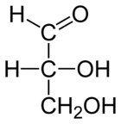 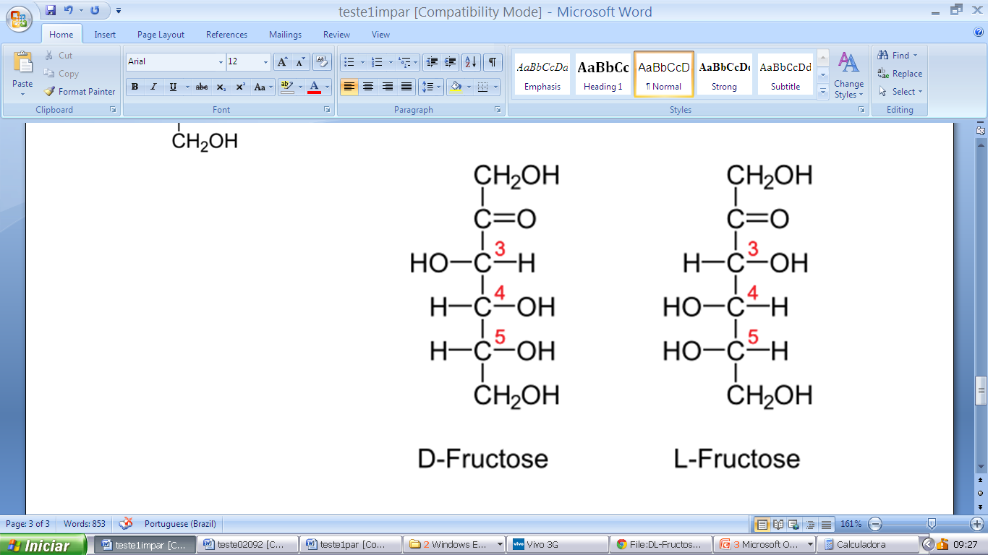 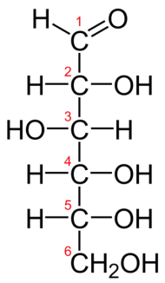

1______________________ 1 ____________________ 1_____________________

2______________________ 2 ____________________ 2_____________________

3______________________ 3____________________ 3_____________________

**IV. As polioses ou hemiceluloses são polissacarídeos presentes na madeira com menor grau de polimerização que a celulose (150 ~ 200), seu peso molecular varia entre 25.000 a 35.000. Estão associadas à celulose e à lignina na parede celular vegetal e são formadas por diferentes tipos de monossacarídeos, entre os quais a xilose, na madeira das folhosas e manose na madeira de coníferas.**

**Considere se as seguintes afirmativas são verdadeiras (V) ou falsas (F): (VALOR 15 )**

( ) As polioses estão localizadas em toda parede celular do tecido da madeira, sendo a maior parte nas subcamadas S1 e S3.

( ) Glucouranoxilanas são polioses encontradas nas madeiras de coníferas, onde é o componente poliósico majoritário, cujo teor dependendo da espécie, varia de 20 a 35 % de sua massa seca.

( ) As principais diferenças físicas entre as polioses e celulose são a ramificação das moléculas, desta forma permanecendo na forma de gel, com isso favorecem o acesso de reagentes e facilitam o inchamento da fibra pela absorção de água ou outro reagente.

( ) As xilanas e mananas são possuem potencial para produtos de interesse na indústria farmacêutica e na medicina.

Assinale alternativa que apresenta a sequência correta, de cima para baixo.

a) F – V – F – F.

b) V – F – F – V.

c) F – V – F – V.

d) V – F – V – F.

e) V – V – F – F.

**V. A celulose, principal componente da madeira, é sintetizada em múltiplas unidades em um complexo localizado na membrana plasmática onde cada unidade polimeriza, secreta, alinha e possivelmente cristaliza as cadeias celulósicas em microfibrilas.**

Considere se as seguintes afirmativas são verdadeiras (V) ou falsas (F): (VALOR 15)

( ) O complexo de síntese da celulose é conhecido por Roseta, e está localizado na membrana plasmática.

( ) O número de unidades que forma o complexo Roseta é seis.

( ) Cada unidade do complexo Roseta pode sintetizar trinta e seis moléculas de celulose.

( ) Após o alinhamento e cristalização das moléculas de celulose forma-se uma fibrila elementar com trinta e seis moléculas.

( ) A celulose recém formada se associa a matriz de lignina na parede celular primária.

Assinale alternativa que apresenta a sequência correta, de cima para baixo.

a) F – V – F – F – V

b) V – V – F – V - F

c) F – V – F – V - F

d) V – F – V – F - V

e) F – V – V – V – F

VI. **Completar o quadro de diferenças entre Celulose e Polioses: (VALOR 10)**

|  |  |  |
| --- | --- | --- |
| **Característica** | **Celulose** | **Polioses** |
| **Quanto a Constituição** |  |  |
| **Grau de Polimerização** |  |  |
| **Estrutura das moléculas** |  |  |
| **Quando na presença de ácidos** |  |  |
| **Quando na presença de álcalis** |  |  |

**VII. Correlacionar as colunas: (VALOR 10)**

|  |  |  |
| --- | --- | --- |
| 1. Poliose formada por manose, glucose e galactose. |  | 1. **Mananas** |
| 1. Denominação genérica das polioses de folhosas. |  | 1. **Arabinogalactanas** |
| 1. Local de formação da celulose na membrana plasmática. |  | 1. **Pectinas** |
| 1. Local de síntese das polioses. |  | 1. **Amilose e amilopectina** |
| 1. Principal poliose encontrada na madeira de folhosas. |  | 1. **Glucouranoxilana** |
| 1. Grupo complexo de polissacarídeos, relativamente abundantes na parede primária e lamela média. |  | 1. **Galactoglucomanana** |
| 1. Poliose extracelular |  | 1. **Complexo de Golgi** |
| 1. Denominação genérica das polioses de coníferas. |  | 1. **Complexo de roseta** |
| 1. Polissacarídeos da madeira com grau de polimerização médio entre 150 a 200. |  | 1. **Xilanas** |
| 1. Constituintes do amido. |  | 1. **Polioses ou Hemiceluloses** |

VIII . **Assinale com ( F ) as afirmações Falsas e com ( V ) as verdadeiras** **(VALOR 10)**

1. Quando a celulose é tratada com NaOH a 17,5% a 20 ºC obtém-se α-celulose, (insolúvel – a verdadeira celulose), β-celulose (fração que precipita ao se acidificar o extrato) e γ-celulose (fração não precipitável) (____).
2. A ligação 1,4 - beta distingue a celulose da fração linear do amido que é um polímero 1,4 - alfa-D-anidroglucose, sendo que a ligação beta resulta numa rotação de 90 graus do plano de unidades alternadas de glucose na molécula (____)
3. A celulose está presente nos vegetais superiores, principalmente na parede secundária, também pode estar presente em bactérias e algas (____).
4. Histerese é o fenomeno que ocorre pela diferença entre as curvas de desorção e absorção de água pelo material celulósico a uma mesma umidade relativa (___).
5. A fórmula elementar empírica de C6H10O5 e um peso molecular de 162, representa o monômero que forma a celulose, após a reação de condensação com a perda de uma molécula de água (____).